

**اسم المشروع : جرس الكتروني – Electronic Bell**

**الاسم : كمال ايمن كمال**

**الصف : الرابع**

**المدرسة : الشروق الفنية المتقدمة لتكنولوجيا المعلومات (5سنين)**

**الادارة : الشروق**

**الشعبة : برمجة الحاسب**

**رقم الهاتف : 01201250706**

**الايميل : [kamal.ayman522@gmail.com](mailto:kamal.ayman522@gmail.com)**

***فكرة المشروع:***

**لقد كانت فكرتي من هذا المشروع لحل مشكلة يمكن ان تحدث تأخر في وقت المؤسسات او الشركات اوالمدارس. فمثلا بسبب خطأ نسيان المدرس رن الجرس او عدم وجود المدرس المسؤل وهكذا ... بالتالي يمكن ان يخرج المدرس من الفصل في موعد انتهاء حصته دون ان يأتي المدرس الذي بعده او العكس او حدوث شغب في الفصل عندما يكون المدرس بالخارج .**

**ومن هنا كانت فكرتي في تنظيم وضبط الوقت تجنبا لوقوع اخطاء فبدأت في تصميمم الجرس الالكتروني ليكون بمثابة منبه يعمل دون تدخل ايد بشرية فحنح نسعي دائما الي التقدم في كل المجالات لكي تكون حياتنا في نظام وترتيب وفي نفس الوقت نتقدم اكثر ...**

**والجرس الالكتروني الذي اخترعته عندما يعمل لا يمكن ان تفكر فيه مره اخري بمعني انه يعمل بدقة عاليه جدا ومصمم بدقة ومبرمج بمعادلات رياضيه لكي يعمل في المللي ثانية من وقته ...**

**بمعني اخر يعمل طول السنة بدون التدخل في شئ .... ويمكن تركيب بطاريات تشحن في نفس الوقت لكي يعمل دون توقف.**

**(كيف تم عمل البرنامج ؟) فقد صمم البرنامج بلغة Python**

**وتم استخداام مكتباات كثيرة اهمها مكتبة tkinter التي مصممة لعملdesktop application (GUI) وايضا تم استخدام لغة C++ Arduino ولقد قمت بدمج اللغتين معا لكي تقوم البايثون بكتاابه لغة الc++ بمفردها !! لكي تقوم انت كمستخدم باخذ هذا الكود (كود المنبة) ووضعه في الarduino بكل سهولة ...**

**وهكذا تم التغلب علي فكرة تأخر الوقت في المدارس واي مكان يمكن تنظيم الوقت فيه .. وعندما تكون حياتنا منظمة اكثر نستطيع ان نتقدم اسرع في حياتنا ...**

**ولكم مني جزيل الشكر ..**

**ملخص البحث :**

**لقد لاحظت انه لا يوجد انتظام في موعد بداية ونهاية طابور الصباح ولا يوجد انتظام في مواعيد الحصص في اليوم الدراسي وعدم انتظام دخول المعلمين في بداية الحصة وبداية الحصة لانهم يعتمدون علي الوقت الخاص بهم ويتم خروج الطلاب من الفصول قبل ميعاد بداية الاستراحة كما يمكن ان يخرج الطلاب قبل نهاية اليوم .**

**خلفية البحث :**

**لقد قمت بالبحث عن العديد من الكتب لتعلم برمجة الاردوينو ومن افضل الكتب التي وجدتها كانت علي :**

**موقعhttps://www.motwr.com :**

**الفرضية :**

**بعد انهاء هذا المشروع يكون تطبيق صغير المقدرة على القيام بالمهام اليا في اي وقت و بأقل تكلفة و بلا أي مجهود نهائي**

**ملخص البحث -**

**هذا البحث هو عبارة عن تجربة جديدة من نوعها للمدارس وللشركات واي مكان عمل يعتمد علي الوقت كما يمكن للجرس الالكتروني العمل بدلا من الانسان في أسرع وقت و بأقل مجهود**

**ملحوظة :**

**هذا المشروع يعتبر فكرة صغيرة ولكن اذا نظرنا لجانب تطبيقها فهي فكرة مفيدة جدا وقابلة للتطبيق في اماكن كبيرة ونظرا لان ظروف العمل المطلوبة تختلف من مكان لاخر ليست مشكلة لان الوقت قابل للتعديل**

**النتائج :**

* **ابتكار جهاز يعمل بكفائة في المدارس و الشركات**

**التطبيقات :**

**يساعد هذا المشروع الانسان علي اتمام العديد من العمليات بأقل مجهود و في أسرع وقت و بدقة و كفاءة عالية و هذا المشروع يمكن تطبيقه علي أرض الواقع في أشكال مختلفة حسب الغرض منه**

**المواد المستخدمة :**

**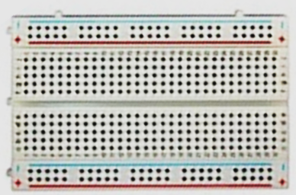*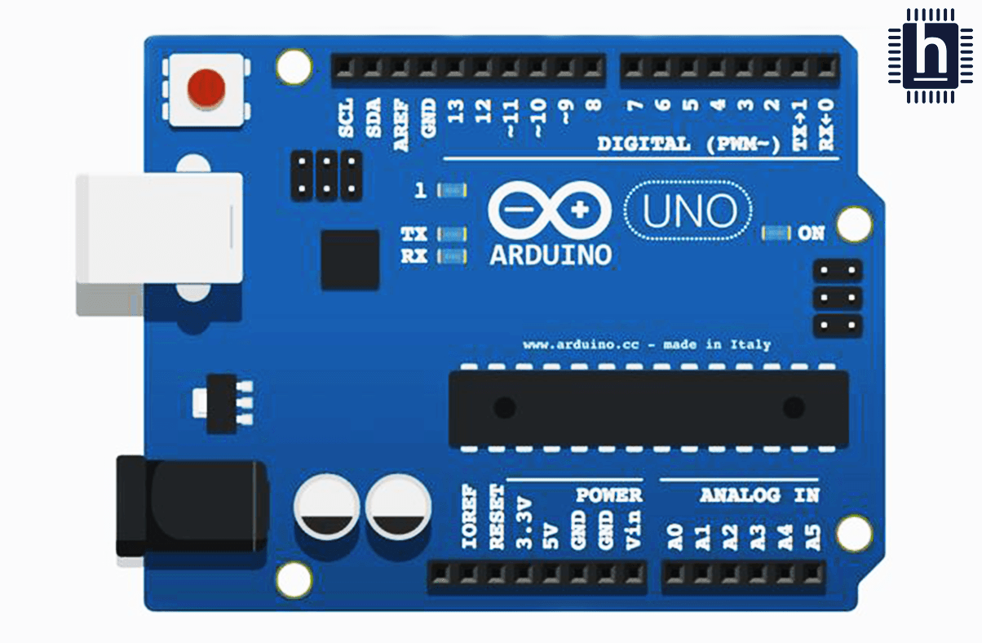***

**اردوينو لوحة اختبارات**

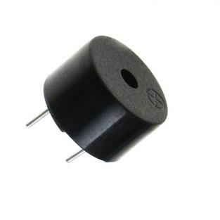

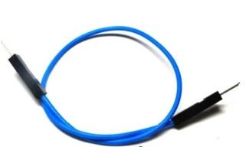

**سلك صفارة للتجربة علي اداء مصغر**

**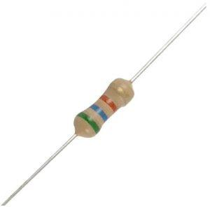*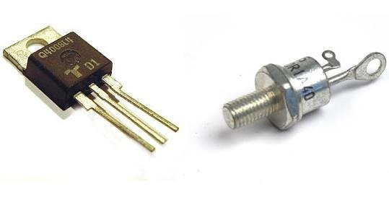***

**الثايرستور مقاومة كهربية**

**الاستنتاج :**

**من الممكن ان يتم تعريف المكونات جميعا علي بعضها البعض والاستفادة من كل عنصر ( مكون )**

**ومن هنا نستنتج انه يمكن التوافق بين الاردوينو مع باقى العناصرلاستخدامه فى دائرة الجرس**

**الاجراءات :**

**لقد تمت دراسة لغة برمجة C++ بدقة وكذلك تم دراسة جميع المكونات المستخدمة لربطها مع بعض بإستخدام البرمجة**

**البيانات :**

**لقد قمت بتسجيل بيانات المشروع لاتابع الاخطاء وقد تم عمل معادلة بالبرمجة تعمل بدقة عالية بالمللي ثانية لتفادي الاخطاء**

**الرسم البياني :**

